ZARZĄDZENIE NR 621/2017
BURMISTRZA GOSTYNIA
z dnia 18 października 2017 r.

w sprawie ustalenia wzoru wniosku, wzoru deklaracji i wzoru karty programu „Gostyńska Karta Seniora”

Na podstawie art. 30 ust. 1 ustawy z dnia 8 marca 1990 r. o samorządzie gminnym (tekst jednolity Dz. U. z 2017 roku, poz. 1875) oraz § 4 ust. 4, § 5 i § 6 ust. 1 Uchwały Nr XXXI/399/17 Rady Miejskiej w Gostyniu z dnia 28 sierpnia 2017 r. w sprawie przyjęcia programu „Gostyńska Karta Seniora”, zarządza się, co następuje:

§ 1. Ustala się wzór wniosku, wzór deklaracji i wzór karty programu „Gostyńska Karta Seniora”, stanowiące załączniki nr 1, nr 2 i nr 3 do niniejszego zarządzenia.

§ 2. Wykonanie zarządzenia powierza się Kierownikowi Domu Dziennego Pobytu w Gostyniu.

§ 3. Zarządzenie wchodzi w życie z dniem podpisania.

Burmistrz
/-/ mgr inż. Jerzy Kulak
Załącznik Nr 1
do Zarządzenia Nr 621/2017
Burmistrza Gostynia
z dnia 18 października 2017 r.

WNIOSEK
o wydanie karty programu „Gostyńska Karta Seniora” *
duplikatu karty programu „Gostyńska Karta Seniora” *

Oświadczam, iż mam ukończone 65 lat i mieszkam na terenie gminy Gostyń. Wnoszę o przyznanie „Gostyńskiej Karty Seniora”.

Imię i nazwisko ______________________________________________________________
Adres zamieszkania ___________________________________________________________
PESEL _____________________________________________________________________
Numer telefonu ______________________________________________________________
Oświadczam, że dane podane we wniosku są zgodne z prawdą i jestem świadomy/świadoma odpowiedzialności karnej za składanie nieprawdziwych oświadczeń.
Wyrażam zgodę na przetwarzanie danych osobowych zawartych we wniosku, zgodnie z ustawą z dnia 29 sierpnia 1997 r. o ochronie danych osobowych (tekst jednolity Dz. U. z 2016 roku, poz. 922) w związku z realizacją przez gminę Gostyń programu „Gostyńska Karta Seniora”.
Jednocześnie przyjmuję do wiadomości, że:
- Administratorem danych osobowych jest Dom Dziennego Pobytu.
- Dane osobowe będą przetwarzane wyłącznie w celu realizacji programu „Gostyńska Karta Seniora”.
- Dane osobowe nie będą udostępniane podmiotom innym niż uprawnione na mocy przepisów prawa.
- Mam prawo dostępu do treści swoich danych osobowych oraz ich poprawiania.
- Podanie danych osobowych jest dobrowolne, jednakże odmowa ich podania jest równoznaczna z brakiem możliwości uczestnictwa w programie „Gostyńska Karta Seniora”.

_________________________
podpis Seniora
- Potwierdzam odbiór „Gostyńskiej Karty Seniora” o numerze____________________
- Oświadczam, że dane zamieszczone na Karcie są zgodne z danymi podanymi we wniosku.
- Oświadczam, że zostałem poinformowany, iż Karta ma charakter osobisty i nie można jej udostępniać osobom trzecim.

_________________________________
czytelny podpis osoby odbierającej kartę

Objaśnienia:
*niepotrzebne skreślić

Burmistrz
/-/ mgr inż. Jerzy Kulak
Załącznik Nr 2
do Zarządzenia Nr 621/2017
Burmistrza Gostynia
z dnia 18 października 2017 r.

Deklaracja przystąpienia partnera do programu
„Gostyńska Karta Seniora” na terenie gminy Gostyń

…………………………………………………………………………………………………
(nazwa podmiotu)

…………………………………………………………………………………………………
(właściciel/ reprezentant)

…………………………………………………………………………………………………
(adres siedziby)

…………………………………………………………………………………………………
(adres strony www/adres e-mail/tel. kontaktowy)

Deklaruję/my przystąpienie do programu „Gostyńska Karta Seniora” i zobowiązuję/my się udzielać promocji, ulg i zwolnień na oferowane przez nas towary i usługi według poniższych zasad:

…………… % zniżki na ……………………………………………………………………..

…………….% zniżki na ……………………………………………………………………..

………..........% zniżki na ……………………………………………………………………..

……………..% zniżki na …………………………………………………………………….

- Oświadczam, że poniosę we własnym zakresie wszelkie koszty związane z udzielanymi promocjami, ulgami i zwolnieniami dla użytkowników kart i nie będę kierować żadnych roszczeń finansowych z tego tytułu do gminy Gostyń.
- Oświadczam, że wyrażam zgodę na umieszczenie danych podmiotu, który reprezentuję, informacji o udzielonych promocjach, ulgach i zwolnieniach we wszystkich materiałach informacyjnych dotyczących programu „Gostyńska Karta Seniora” oraz na stronie internetowej Urzędu Miejskiego w Gostyniu i Domu Dziennego Pobytu w Gostyniu.

…………..………………………………….
Data i podpis

Burmistrz
/-/ mgr inż. Jerzy Kulak

Załącznik Nr 3
do Zarządzenia Nr 621/2017
Burmistrza Gostynia
z dnia 18 października 2017 r.

Karta programu „Gostyńska Karta Seniora”

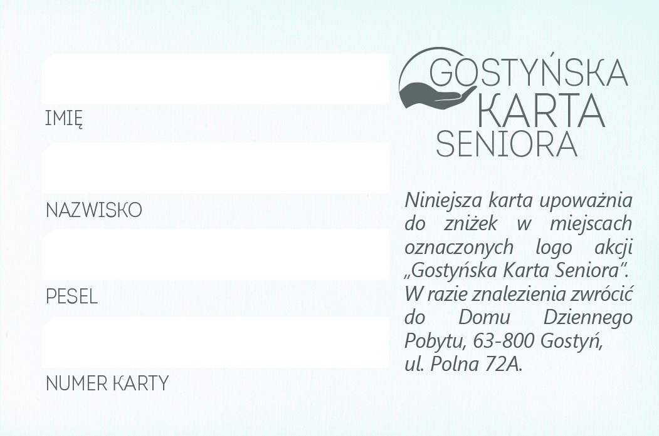

Burmistrz
/-/ mgr inż. Jerzy Kulak
Uzasadnienie
do Zarządzenia Nr 621/2017
Burmistrza Gostynia
z dnia 18 października 2017 r.

w sprawie ustalenia wzoru wniosku, wzoru deklaracji i wzoru karty programu „Gostyńska Karta Seniora”

W dniu 28 sierpnia 2017 roku Rada Miejska w Gostyniu podjęła Uchwałę Nr XXXI/399/17 w sprawie przyjęcia programu „Gostyńska Karta Seniora”. Program jest skierowany do osób, które ukończyły 65 lat i mieszkają na terenie Gminy Gostyń. Dzięki uczestniczeniu w programie seniorzy będą mogli skorzystać z promocji, ulg i zwolnień przygotowanych przez firmy i instytucje specjalnie z myślą o nich.
W § 4 ust. 4, § 5 i § 6 ust. 1 uchwały określono, że Burmistrz Gostynia w drodze zarządzenia ustali wzór wniosku, wzór deklaracji i wzór karty „Gostyńska Karta Seniora.
Przyjęcie zarządzenia w proponowanym brzmieniu jest zasadne.

Burmistrz
/-/ mgr inż. Jerzy Kulak

